附件1
报名人员信息表
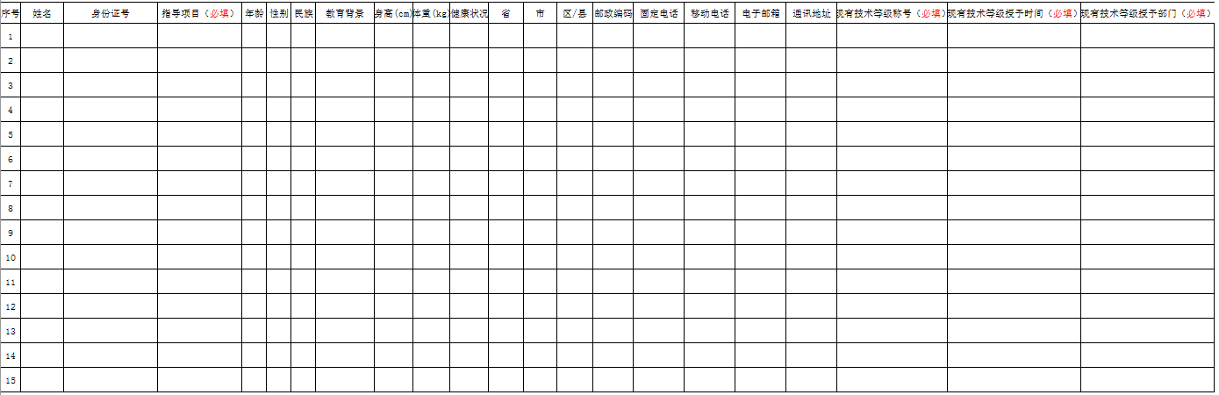
说 明：
1.此表为样表，各单位报名时请以Excel电子表格报送，并将表格打印后盖章一并发至邮箱：shetizhongxinpxb@tyj.beijing.gov.cn。
2.Excel表格用于导入全国社会体育指导员信息管理平台，请将所有报名人员信息填写在一张表上，不得修改或删除表格样式、结构、格式（以免表格对应关系错误、格式混乱、下拉菜单失效），填写信息务必详细、准确。
3.Excel表格中“性别”“民族”“教育背景”“健康状况”“省”“市”“区”“现有最高指导员等级”“政治面貌”“区域属性”等为下拉菜单选择，请按照下拉菜单中内容进行选取；“发证单位”一级统一填写“北京市体育局”。

附件2

国家级培训名额分配表

单 位 | 人数 | 备 注
东城区 | 15
西城区 | 15
朝阳区 | 15
海淀区 | 15
丰台区 | 15
石景山区 | 10
门头沟区 | 10
房山区 | 6
通州区 | 15
顺义区 | 6
昌平区 | 8
大兴区 | 6
平谷区 | 6
怀柔区 | 6
密云区 | 10
延庆区 | 8
经开区 | 6
燕山地区 | 6
市民族体协 | 2
市职工体协 | 4 | 含市总工会、市直机关系统
市体育总会 | 18 | 各相关市级体育协会
其 他 | 10 | 含中央单位、驻京部队等

